Контрольная работа №2
по теме «Решение треугольников. Скалярное произведение векторов»
Вариант 1

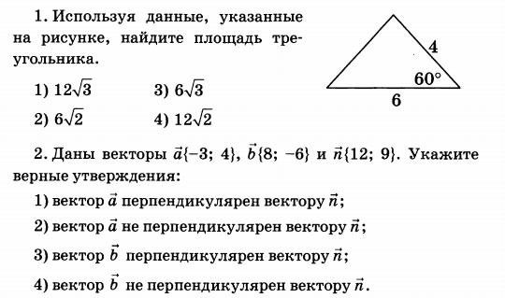
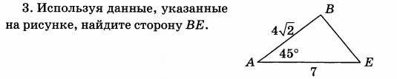
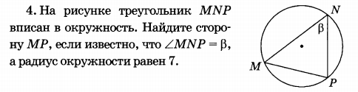
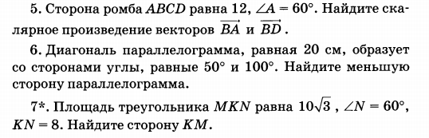

Контрольная работа №2
по теме «Решение треугольников. Скалярное произведение векторов»
Вариант 2

